LAPORAN PRAKTIKUM INTERNET OF THINGS (IoT)

Fakultas Vokasi, Universitas Brawijaya

**PRAKTIK SIMULASI SENSOR JARAK (ULTRASONIC)**

*Catraliya Nolan Hakim*

Fakultas Vokasi, Universitas Brawijaya

Email : nolanhakimm10@gmail.com

**Abstrak**

Eksperimen ini bertujuan untuk mensimulasikan penggunaan sensor jarak ultrasonik (HC-SR04) dalam sistem berbasis mikrokontroler. Sensor ultrasonik digunakan untuk mengukur jarak objek dengan mengirimkan gelombang ultrasonik dan menghitung waktu pantulan kembali. Simulasi dilakukan menggunakan Wokwi sebagai platform pengujian dan pemrograman menggunakan PlatformIO di Visual Studio Code. Hasil eksperimen menunjukkan bahwa sensor dapat mendeteksi objek dengan akurasi yang cukup baik dalam rentang tertentu. Pengembangan lebih lanjut dapat mencakup integrasi dengan sistem peringatan visual atau suara untuk aplikasi yang lebih kompleks.

**Kata Kunci:** *Sensor Ultrasonik, HC-SR04, ESP32, Wokwi, PlatformIO*

**Pendahuluan**

Eksperimen ini dilakukan untuk memahami cara kerja sensor ultrasonik dalam mengukur jarak suatu objek. Sensor HC-SR04 bekerja dengan prinsip pemantulan gelombang suara ultrasonik, di mana waktu perjalanan gelombang digunakan untuk menghitung jarak. Simulasi ini dilakukan menggunakan ESP32 di platform Wokwi dengan pemrograman dalam bahasa C++ menggunakan PlatformIO di Visual Studio Code.

* 1. **Latar belakang**

Sensor ultrasonik banyak digunakan dalam berbagai aplikasi, termasuk robotika, sistem keamanan, dan perangkat otomatisasi. Pemahaman tentang cara kerja sensor ini sangat penting dalam pengembangan sistem berbasis mikrokontroler yang membutuhkan deteksi jarak secara real-time. Praktik ini bertujuan untuk mempelajari implementasi sensor jarak ultrasonik dalam simulasi sebelum diterapkan pada perangkat keras nyata.

**1.2 Tujuan eksperimen**

* Memahami prinsip kerja sensor ultrasonik HC-SR04.
* Menggunakan ESP32 untuk membaca data dari sensor ultrasonik.
* Mensimulasikan pengukuran jarak menggunakan Wokwi dan PlatformIO.
* Menampilkan hasil pengukuran jarak dalam bentuk output digital.

**2. Methodology (Metodologi)**

**2.1 Tools & Materials (Alat dan Bahan)**

* ESP32 (simulasi di Wokwi)
* Wokwi Simulator
* PlatformIO di Visual Studio Code
* Sensor ultrasonik HC-SR04 (simulasi)

**2.2 Implementation Steps (Langkah Implementasi)**

1. Membuat proyek baru di Wokwi dan PlatformIO.
2. Menghubungkan sensor ultrasonik HC-SR04 secara virtual dalam simulator Wokwi.
3. Menulis kode program untuk membaca jarak berdasarkan data dari sensor ultrasonik.
4. Menampilkan hasil pengukuran jarak pada serial monitor.
5. Menjalankan simulasi dan mengamati hasil pengukuran jarak terhadap berbagai posisi objek.

**3. Results and Discussion (Hasil dan Pembahasan)**

Hasil simulasi menunjukkan bahwa sensor ultrasonik dapat mendeteksi jarak objek dengan cukup akurat dalam rentang tertentu. Jarak yang diukur bervariasi tergantung pada posisi dan reflektivitas objek. Implementasi ini membuktikan bahwa sensor HC-SR04 dapat digunakan dalam berbagai aplikasi yang memerlukan deteksi jarak secara real-time.

**3.1 Experimental Results (Hasil Eksperimen)**

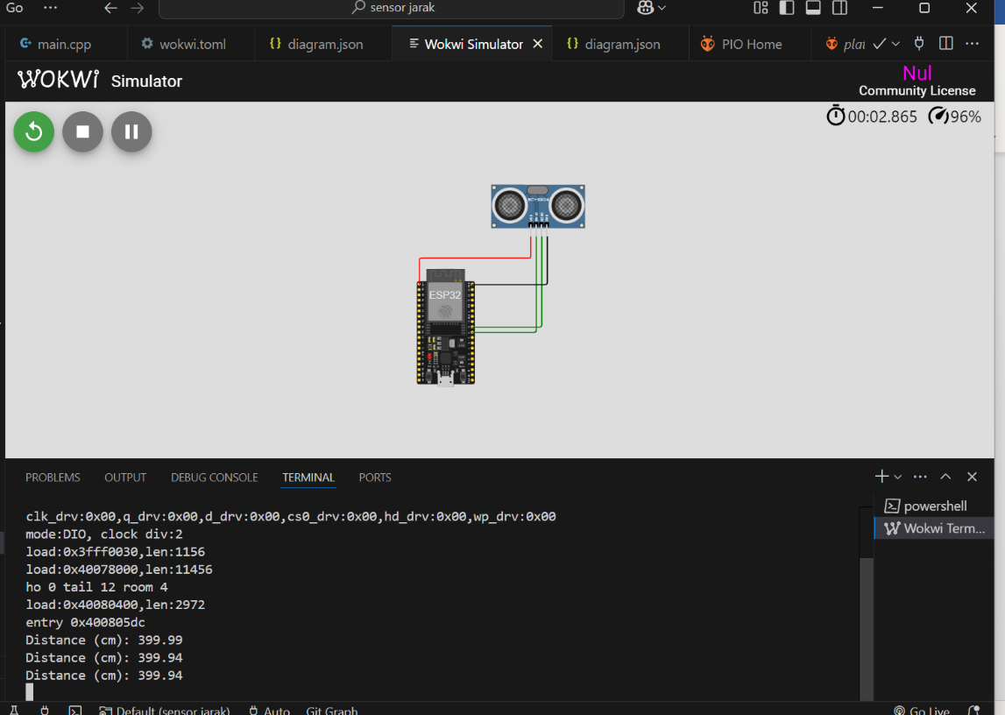

**4. Appendix**

